# 河北水环境修改文档

1. **PC-填报（2023-6-25完成）**

### G101

* 1. 标红的改成废水排水去向

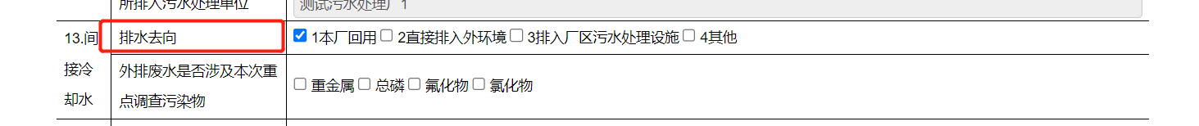

### N101-1

* 1. 去掉2022年运行状态



* 1. 14.受纳水体，请修改为：14.污水排放口；

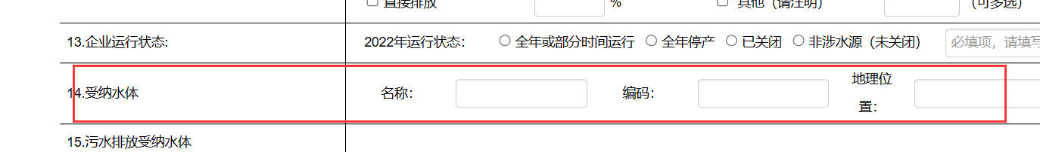

参考n101-3中的污水排放口修改

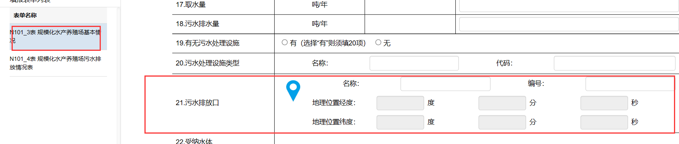

* 1. 14.污水排放受纳水体，请修改为：15.受纳水体

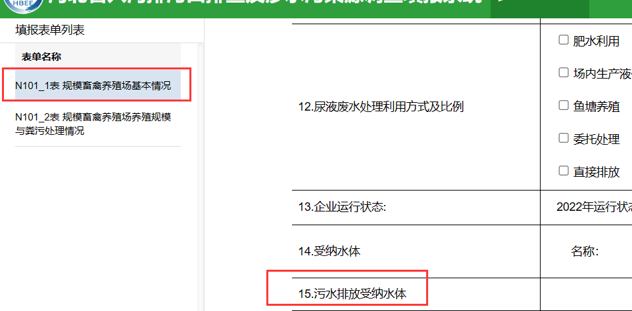

* 1. 增加羊

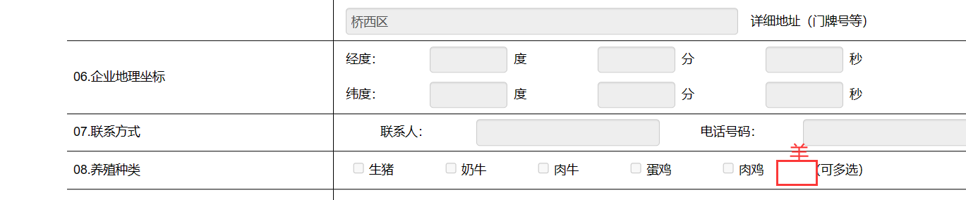

### N101-2

* 1. 去掉2022年运行状态

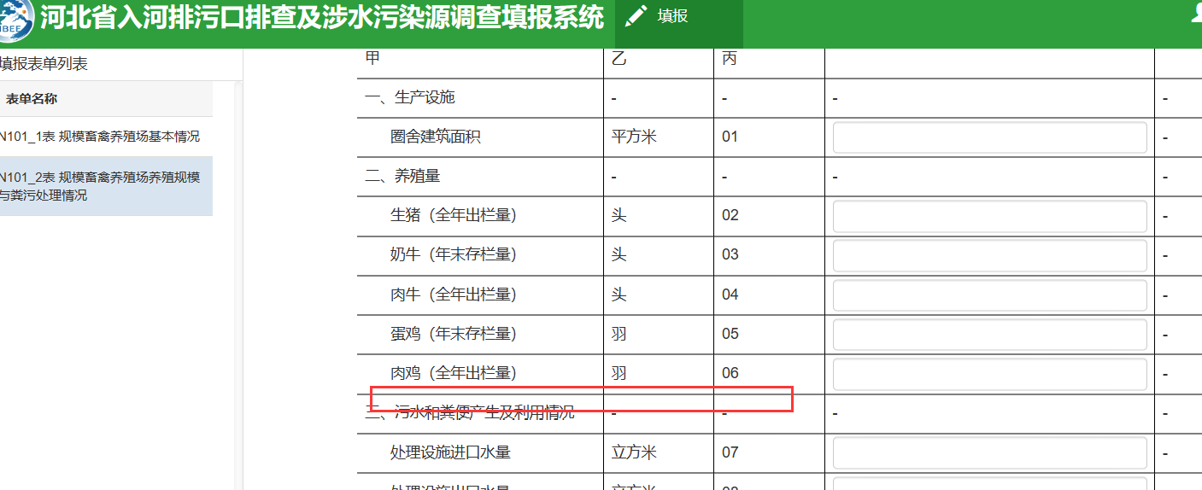

### N101-3

* 1. 去掉2022年运行状态



### J101-1表

* 1. 去掉2022年运行状态



### J101-3表

* 1. ‘来水’俩字重复了，去掉一个

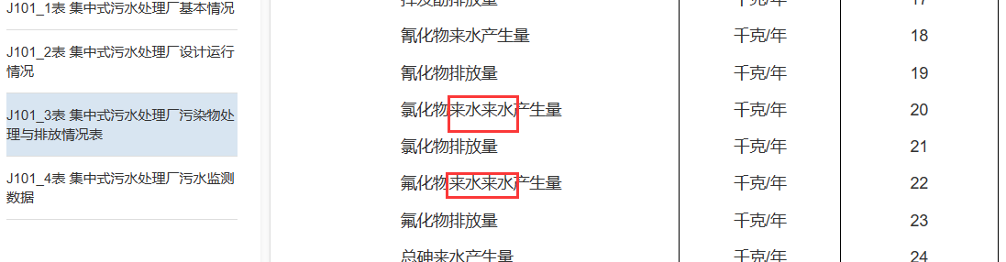

5.2汞改成‘总汞’



1. **APP-数据（2023-6-28完成）**

### 其他

* 1. 样式，请按照效果图调整

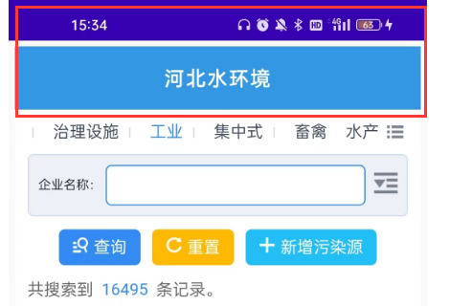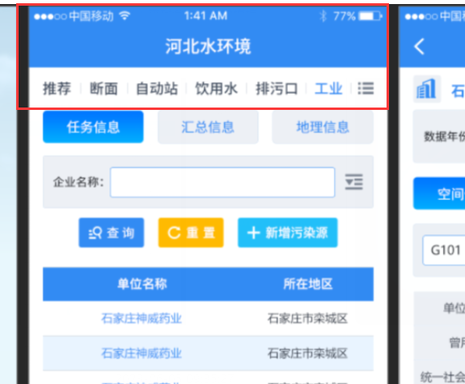

* 1. 全部频道，请修改为全部标签

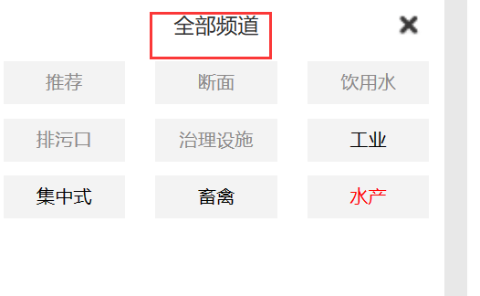

* 1. 请修改为：综合、排污口、工业企业、污水处理、规模畜禽、规模水产、工业园区

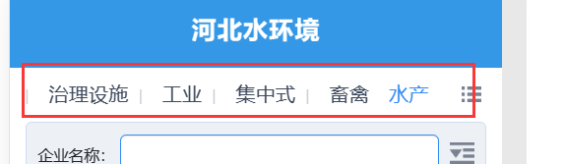

* 1. 请修改为：消息、待办、整体态势、数据、统计

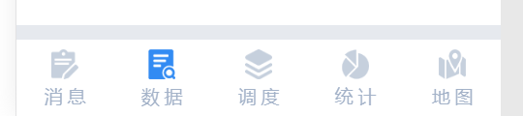

### 工业企业、集中式、畜禽、水产

* 1. 列表，请增加之前隐藏的导航；

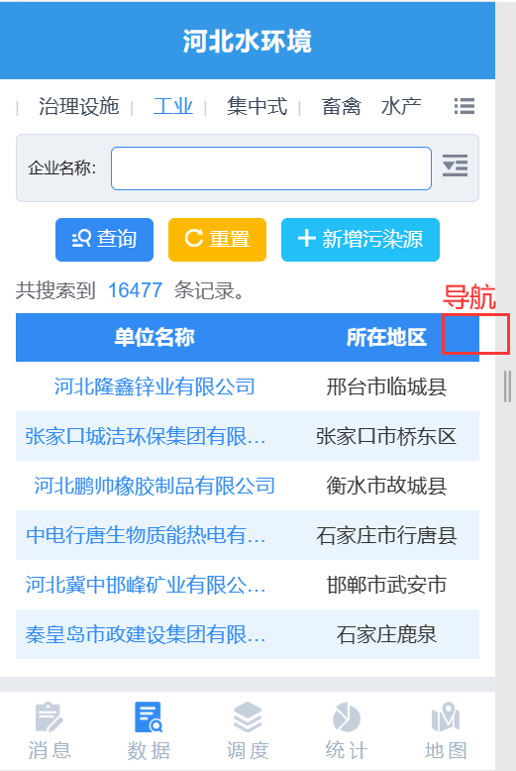

* 1. 列表内容，左对齐

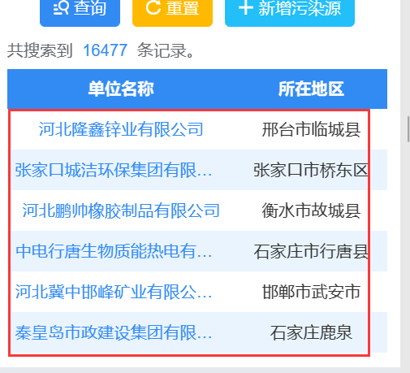

* 1. 列表排序，按照行政区划代码由小到大排序
  2. 详情页，数据年份，没显示出来
  3. 查询按钮请调整在一行

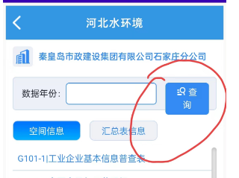

* 1. 详情页，请按照pc端报表修改

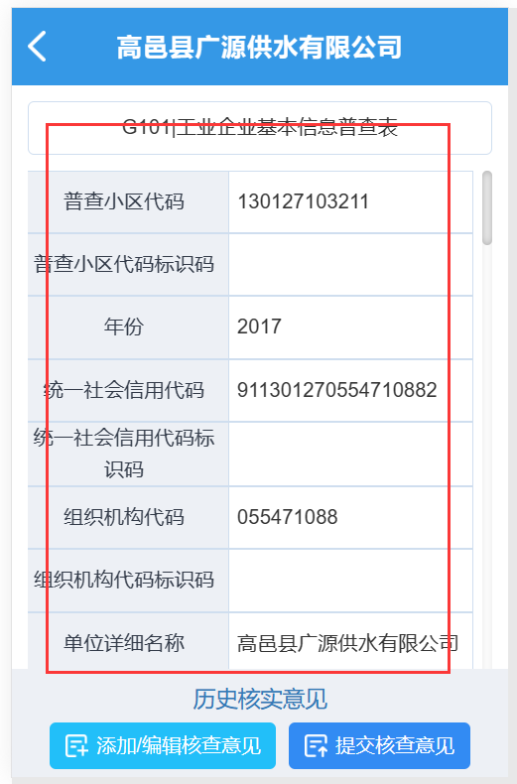

### 工业企业、集中式、畜禽、水产

* 1. 列表，请增加之前隐藏的导航；